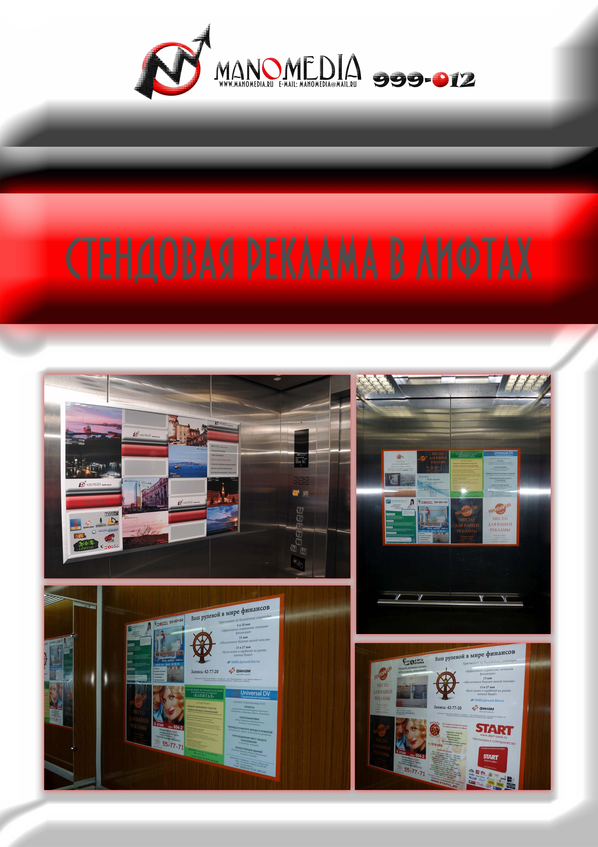

Информация рекламодателю:
Реклама в кабине лифта – это возможность размещения красочной, имиджевой рекламы, реализации нестандартных подходов. Рекламу в лифте невозможно не заметить.
Лифт-реклама способна точечно воздействовать на потенциальных потребителей какого-либо товара или услуги. Как и наружная реклама, реклама в лифтах отличается яркостью, красочностью изображения, что позволяет ей привлекать внимание большого количества людей, кроме того реклама в лифте привлекательна еще и потому, что в течение 20 секунд человек, во время поездки, как правило ничем не занят и все его внимание концентрируется на лифтборде.
Эффективность рекламы в лифтах связана еще и с тем, что, обладая достоинствами других видов рекламы, она не имеет их недостатков. Во-первых, рекламу в лифте невозможно выключить, закрыть, пропустить. Во-вторых, реклама в лифте притягивает внимание людей (потому что сильно выделяется на фоне серых стен лифта) и не вызывает раздражения.
Несмотря на высокую эффективность, стоимость рекламы в лифте является гораздо более низкой, чем стоимость других видов рекламы. Таким образом, вы получаете высокоэффективный способ продвижения своих товаров или услуг, не тратя при этом большого количества денежных средств.
Стоимость услуги:
В каждом стенде 8 мест (формата А4). Стоимость позиции одновременно во всех стендах 12000р. в месяц. В случае заключения договора на срок на шесть месяцев предусмотрена скидка в размере 15 %, а так же сохранение стоимости услуги в случае увеличения количества точек размещения информации. Обновление рекламного материла в стендах с 9 по 12 число каждого месяца. (Действительно в первом квартале 2011 года).

Бизнес – центры:
- “ДВ ПРОМСТРОЙНИИПРОЕКТ” по адресу: «пр-т Красного Знамени,59». Здание имеет две, оснащенные стендами, лифтовые кабины.
- « Капитал» по адресу: «Океанский проспект, 69». Оснащена стендом одна лифтовая кабина.
- бизнес – центр по адресу: «ул. Русской 17» (В этом же здание размещается магазин оргтехники DNS). Две лифтовые кабины.
- «Беркут» по адресу: «ул. Светланская 83» (Расположен над развлекательным комплексом «Стелс», ночным клубом «Dance house», кафе «Latte»). Одна лифтовая кабина.
- Бизнес – центр «Торговый дом «Дальний Восток» по адресу: ул. Стрельникова 3-б (Рядом с торговым портом) Два здания - четыре лифтовые кабины.
- «Федерация профсоюзов Приморского края Учебно-методический центр» по адресу: «Вс. Сибирцева 15». Две лифтовые кабины.

